# Librerias necesarias

from skimage import io

from scipy import ndimage

import numpy as np

import matplotlib.pyplot as plt

#1) Cargar una imagen rgb o escala de grises

img = io.imread("Esposa.jpg")

plt.imshow(img, cmap='gray')

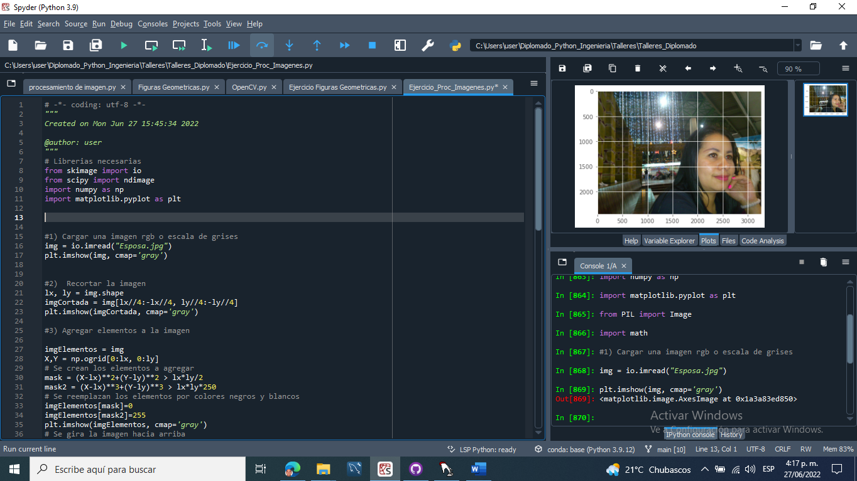

#2) Recortar la imagen

lx, ly = img.shape

imgCortada = img[lx//4:-lx//4, ly//4:-ly//4]

plt.imshow(imgCortada, cmap='gray')

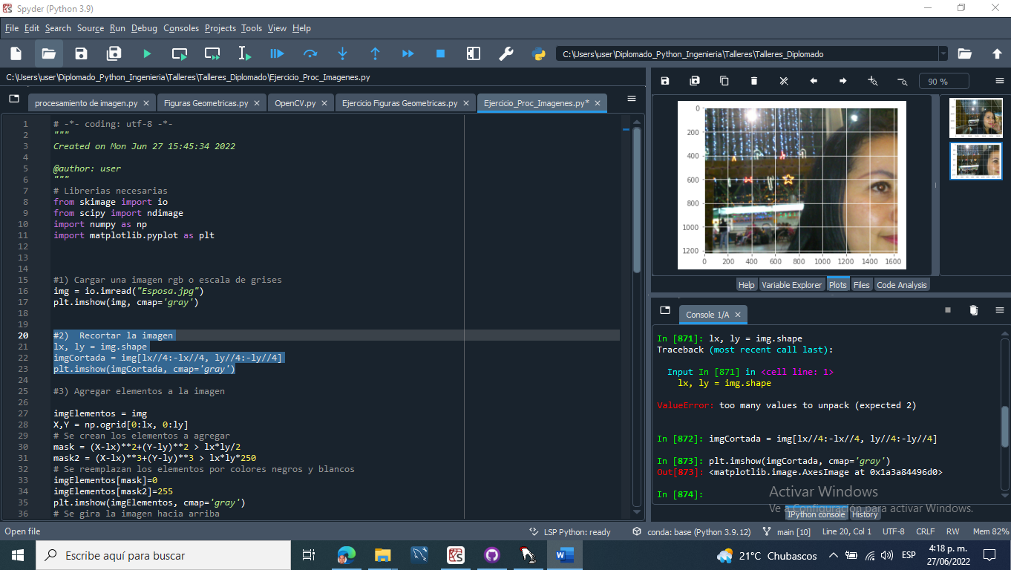

#3) Agregar elementos a la imagen

imgElementos = img

X,Y = np.ogrid[0:lx, 0:ly]

# Se crean los elementos a agregar

mask = (X-lx)**2+(Y-ly)**2 > lx*ly/2

mask2 = (X-lx)**3+(Y-ly)**3 > lx*ly*250

# Se reemplazan los elementos por colores negros y blancos

imgElementos[mask]=0

imgElementos[mask2]=255

plt.imshow(imgElementos, cmap='gray')

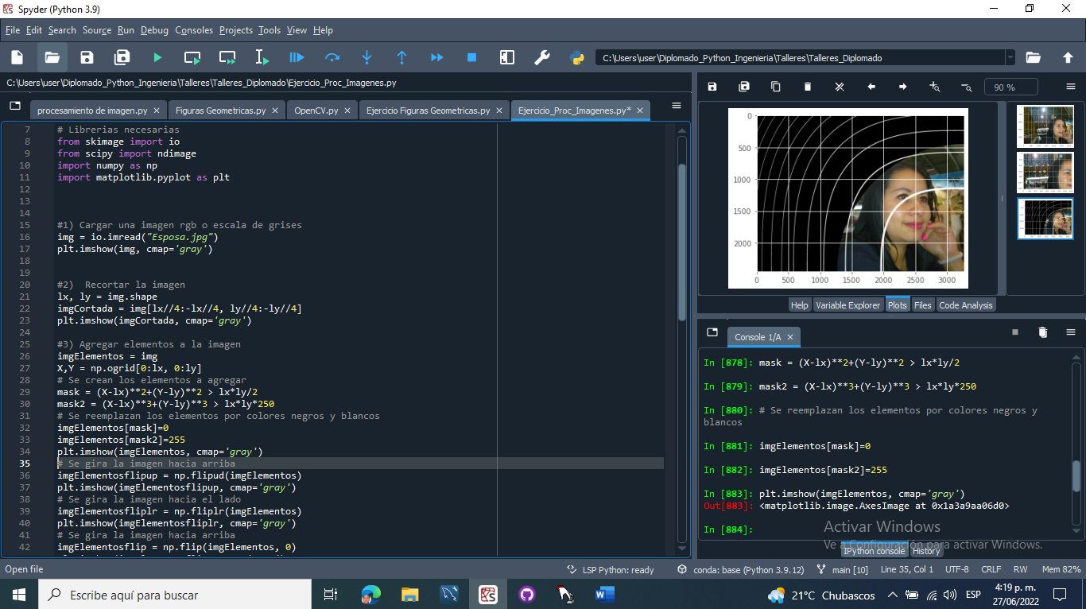

# Se gira la imagen hacia arriba

imgElementosflipup = np.flipud(imgElementos)

plt.imshow(imgElementosflipup, cmap='gray')

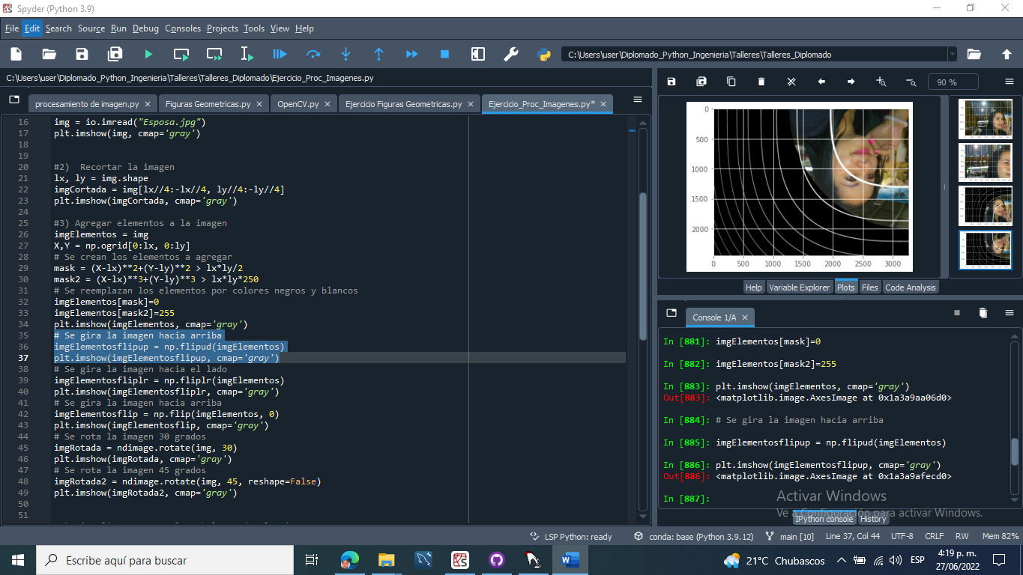

# Se gira la imagen hacia el lado

imgElementosfliplr = np.fliplr(imgElementos)

plt.imshow(imgElementosfliplr, cmap='gray')

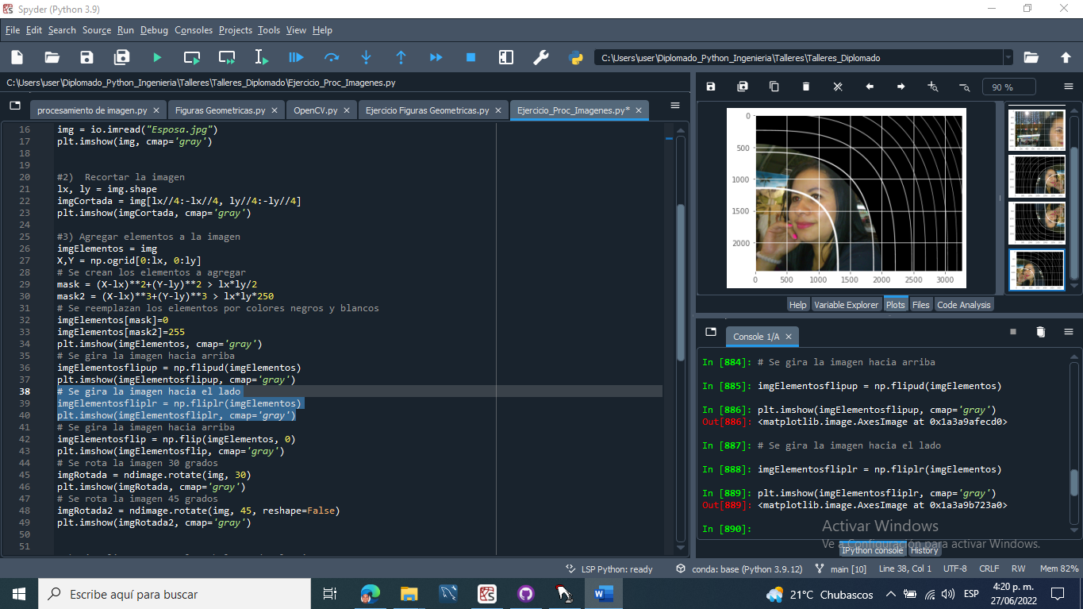

# Se gira la imagen hacia arriba

imgElementosflip = np.flip(imgElementos, 0)

plt.imshow(imgElementosflip, cmap='gray')

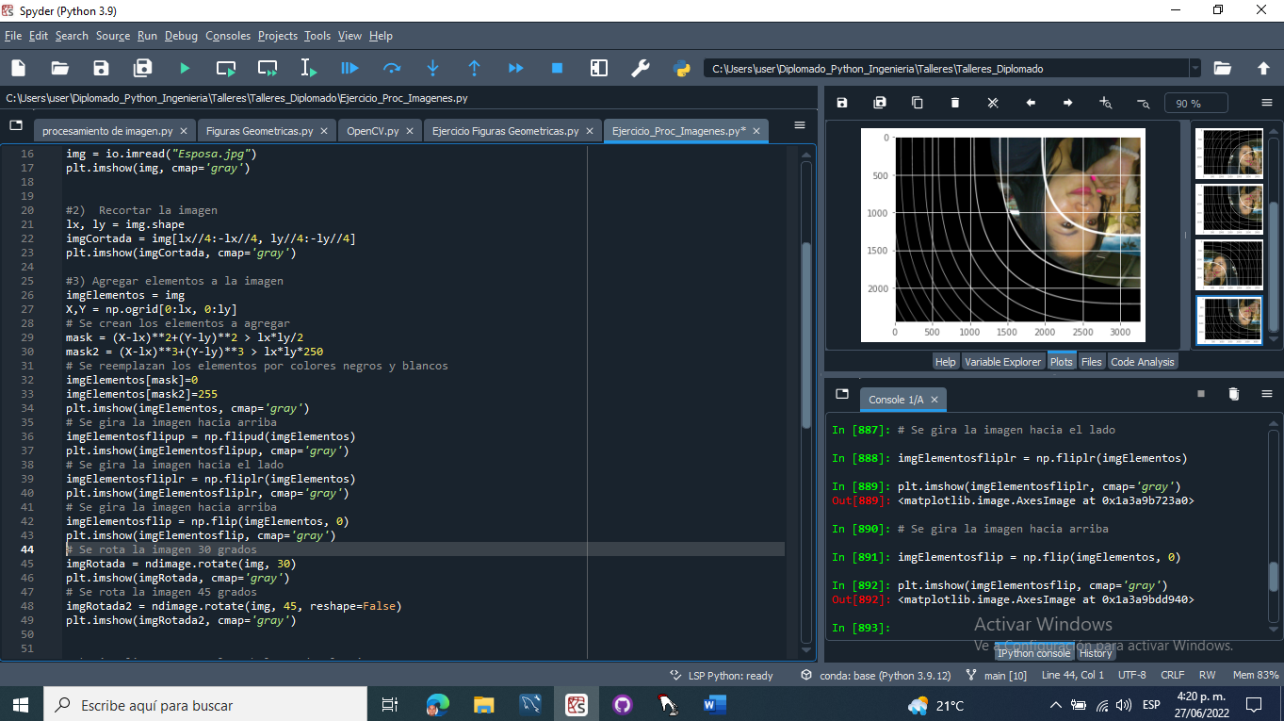

# Se rota la imagen 30 grados

imgRotada = ndimage.rotate(img, 30)

plt.imshow(imgRotada, cmap='gray')

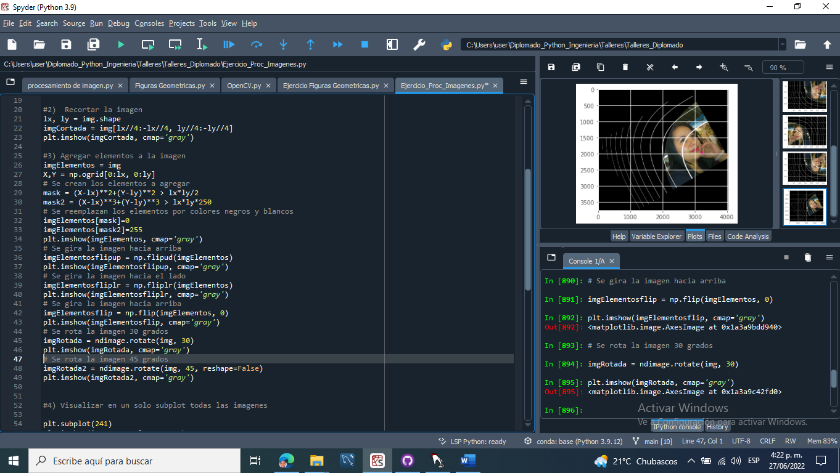

# Se rota la imagen 45 grados

imgRotada2 = ndimage.rotate(img, 45, reshape=False)

plt.imshow(imgRotada2, cmap='gray')

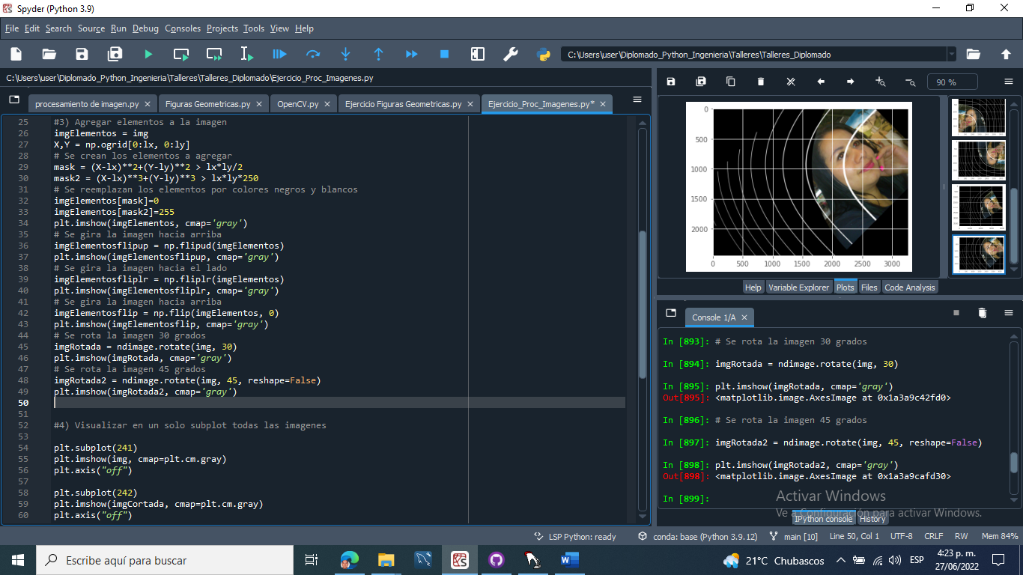

#4) Visualizar en un solo subplot todas las imagenes

plt.subplot(241)

plt.imshow(img, cmap=plt.cm.gray)

plt.axis("off")

plt.subplot(242)

plt.imshow(imgCortada, cmap=plt.cm.gray)

plt.axis("off")

plt.subplot(243)

plt.imshow(imgElementos, cmap=plt.cm.gray)

plt.axis("off")

plt.subplot(244)

plt.imshow(imgElementosflipup, cmap=plt.cm.gray)

plt.axis("off")

plt.subplot(245)

plt.imshow(imgElementosfliplr, cmap=plt.cm.gray)

plt.axis("off")

plt.subplot(246)

plt.imshow(imgElementosflip, cmap=plt.cm.gray)

plt.axis("off")

plt.subplot(247)

plt.imshow(imgRotada, cmap=plt.cm.gray)

plt.axis("off")

plt.subplot(248)

plt.imshow(imgRotada2, cmap=plt.cm.gray)

plt.axis("off")

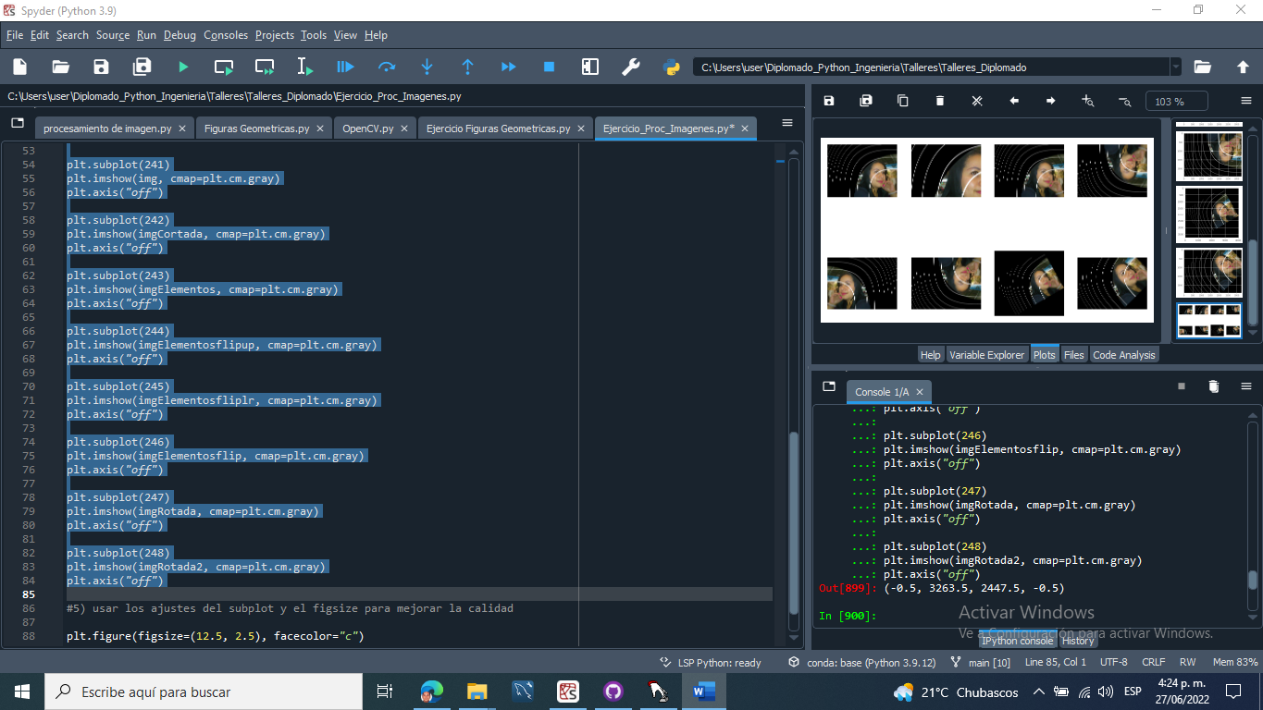

#5) usar los ajustes del subplot y el figsize para mejorar la calidad

plt.figure(figsize=(12.5, 2.5), facecolor="c")

plt.subplots_adjust(wspace=0.05, hspace=0.3, top =1, bottom =0.1, left = 0, right = 1)

